浮力竞赛训练（三）
班级＿＿＿＿姓名＿＿＿＿＿＿得分＿＿＿＿
一、.选择题（每小题4分，共48分）
1.粗试管甲和细试管乙中都装有一些沙子，二者的总重量相等，试管的底部是平的，它们都竖直地、静止地浮在水面上。对两个试管来讲，下列说法中正确的是……………………..………………………………………………………（ ）
A．排开水的体积相等
B．水对管底的压力相等
C．水对管底的压强相等
D．水对管的浮力相等
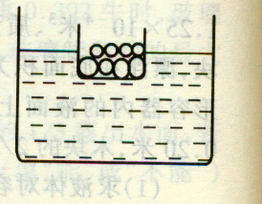
2.在水池中浮着一只木桶，木桶里装有石块，如图所示。若把木桶中的石块取出来扔在水池里，则水池的水面将会……..（ ）
A．上升 B.下降 C.不变 D.条件不足,不能确定

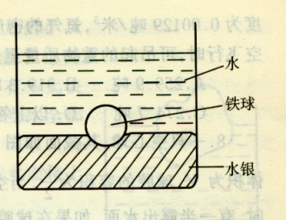
3. 如图所示，在容器里盛有一部分水银,在水银面上浮着一铁球.若在容器里再轻轻地注入一定量水,则铁球相对于原来的位置要……………………………………………………………..( )
A.上升些 B.下降些 C.既不上升,也不下降 D.无法判断

4.船上载着许多钢材,此时甲板离水面的高度为h₁,如果把这些钢材都放入水中用绳挂于船下,甲板离水面的高度为h₂.则h₁与h₂比较…………………………………………………………………...…………..( )
A. h₁=h₂ B. h₁<h₂ C. h₁>h₂ D. 无法比较

5.标准牛奶的密度为1.03克/厘米³,小红在一根粗细均匀的直木杆一端缠绕少许细铁丝,自制成一支简易比重计测量牛奶的密度.将这支简易比重计放入水中,浸没在水中的木杆长12.2厘米;放在牛奶中时,浸没在牛奶中的木杆长12.0厘米.被测牛奶的密度………………………………………………………………….( )
A.符合标准,ρ_{奶}=1.03克/厘米³
B.不符合标准,ρ_{奶}<1.03克/厘米³
C.不符合标准,ρ_{奶}>1.03克/厘米³
D.条件不足,无法确定

6.气象探测气球在充满氢气后,所受浮力远远大于重力.将该气球放出后,若气球不破裂,其运动情况将是…………………………………………………………………( )
A.一直不停地上升
B.匀速向上升
C.只能升到一定的高度,并将停留在这一高度
D.升到一定高度后会下降, 下降到一定高度后又会上升

7.1978年夏天,法国、意大利、西班牙等国家的科技工作者曾乘坐容积为33万米³的气球升入高空，气球内充满氦气。如果气球所受的重力（不包括氦气）是它在低空时所受浮力的1/4，已知低空空气的密度为0.00129吨/米³，氦气的密度为0.00018吨/米³，那么该气球在低空飞行时，可吊起的重物质量至多是……………………………………（ ）
A．259.9吨 B.319.3吨 C.274.7吨 D.以上答案均不正确

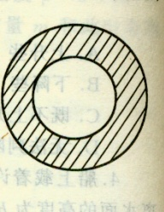
8.一只空心球,其截面如图所示,球的体积为V,球腔的容积为V/2.当空心球漂浮在水面时,有一半露出水面.如果在球腔内注满水,则……………………………………………………………..( )
A.球仍漂浮在水面,但露出水面的部分小于一半
B.球仍漂浮在水面,露出水面部分仍为一半
C.球可以停留在水中任何深度的地方
D.球将下沉
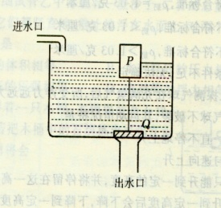
9.公共厕所自动冲洗用的水箱中有一个圆柱形的浮筒P,出水管口处用一圆片形盖子Q盖住,两者之间用一短链相连接, 如图所示.已知水箱的深度足够,为实现自动定时冲水,应满足的条件是……………………………………………………………..( )
A. 只要浮筒P的体积足够大
B. 只要浮筒P的质量足够小
C. 盖子Q的质量必须比浮筒P的小
D. 浮筒P的横截面积必须比盖子Q的大

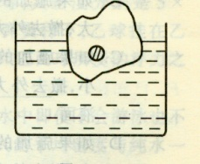
10. 如图所示，水面上浮有一大块0℃的冰,冰中包有其他的实心物体,当冰全部溶化后,关于液面升降的正确判断是……( )
A.如果冰中包的是0℃的冰,水面将上升
B.如果冰中包的是铁块,水面将下降
C.如果冰中包的是密度比水小的木块,水面将不变
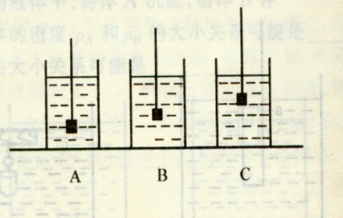
D.如果冰中包的是密度比水小的液状油,且油不溶于水,油面将和原来的水面一样高

11.如图所示，在浸过蜡的细木棍下端缠一些铁丝,依次放入深度相同的A、B、C三种液体里。下列说法中正确的是…….（ ）
A．比较木棍在三种液体里所受的浮力，C最大，A最小
B．比较三种液体的密度，C最大，A最小
C．比较液体对杯底的压强，C最大，A最小
D．比较杯底对桌面的压强，C最大，A最小

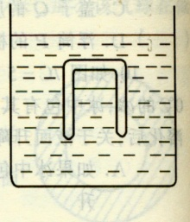
12. 如图所示，一个竖直放置、开口向下的圆柱形玻璃缸，全部浸没于水中，缸的上部留有适量的空气，恰好使玻璃缸处于悬浮状态。如果施加外力，改变玻璃缸的深度，然后撤去外力，正确的结论是……………………………………..（ ）
A．玻璃缸将上、下往复运动，最后回到原来的位置
B．如果施加的外力使玻璃缸的深度增大，撤去外力后，玻璃缸将下沉到底
C. 如果施加的外力使玻璃缸的深度减小，撤去外力后，玻璃缸将上浮，直到液面
D．如果施加的外力使玻璃缸的深度减小，撤去外力后，玻璃缸将下沉到底
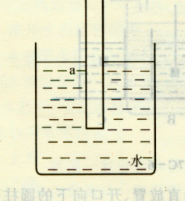
二、填空题（每空格3分，共39分）
13.如图所示，装有少量沙子的平底试管，长10厘米，竖直浮在水中，有一半试管露出水面，在与水面相平处记下刻度线a；再使它浮在煤油中（煤油的密度为0.8×10³千克/米³），在与煤油液面相平处记下刻度线b。则b在a的________方（填“上”或“下”），两刻度线间的距离是________厘米。

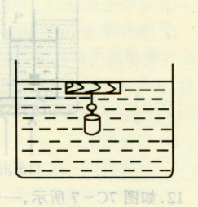
14. 如图所示，木块的体积为20厘米³，在木块下吊质量为________克的铁砝码，
恰好使木块全部浸入水中（ρ_{铁}=7.8×10³千克/米³、ρ_{木}=0.6×10³千克/米³）。

15.用一盆清水和一个弹簧秤，便可鉴别一个铜球是实心的还是空心的。简单的方法是：用弹簧秤称出铜球所受的重力G，然后将铜球浸入水中，如果弹簧秤的示数减小________，即可断定铜球是实心的，否则就是空心的（铜的密度ρ_{铜}=8.9×10³千克/米³）

16.甲、乙两个实心金属球，它们的质量相等，其密度分别是5×10³千克/米³和10×10³千克/米³。甲球挂在甲弹簧秤下，乙球挂在乙弹簧秤下，并且让两球均全部浸入水中，这是，甲、乙两球所受的浮力之比是________，甲、乙两弹簧秤的示数之比是________。

17.地球上有一个“死海”，在那里人掉入海水中即使不会游泳也不会淹死。据说还可躺在海水中看书、看报。假设人的平均密度与纯水一样，要使浸入海水中的人有1/3的体积浮出水面，那么“死海”海水的密度约是________千克/米³。

18. 如图所示，一冰块内含有某种不溶于水的物体，放入盛有0℃水的量筒内，正好悬浮在水中，此时量筒的液面升高了4.6厘米；当冰完全溶解后，水面又下降了0.44厘米。设量筒的内截面积为50厘米²，则该物体的密度为________千克/米³(冰的密度为0.9克/厘米³)。
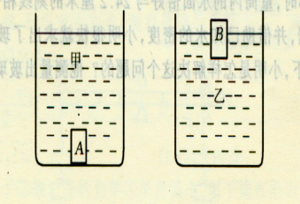
19. 如图所示，A、B两物体分别放在甲、乙两种不同的液体中，物体A沉底，物体B浮在液面，则两物体的密度ρ_{A}和ρ_{B}的大小关系可能是________，液体的密度ρ_{甲}和ρ_{乙}的大小关系可能是________.
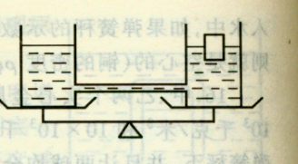
20. 如图所示，两个完全相同的容器内盛水，底部用细管相通，两容器分别放在托盘天平的两个称盘上，并处于平衡。现在右边容器的水面上放一木块，当液体静止不动时，天平将________（填“顺时针转动”、“逆时针转动”或“保持不动”）。

21.一个实心铁球，放入水中受到的浮力为F₁，放入水银中受到的浮力为F₂，已知铁的密度ρ_{铁}=7.8克/厘米³，水银的密度ρ_{水银}=13.6克/厘米3，则F₁：F₂=________.

22.有一个重为2牛的金属直筒，口朝上放入水中时，有2/3的体积浸没在水中。如果在金属筒中装入100厘米³的某种液体后，再放入水中，金属筒有1/15的体积露出水面，设g=10牛/千克，则液体密度为________千克/米³。

三、计算题（23题11分、24题10分，共21分）
23.在物理课外小组的活动中，老师拿出一个刻线间距为1毫米的量筒和一个空的厚底小玻璃瓶，小玻璃瓶可以放到量筒中。老师让同学们用这两样东西，再借助于日常生活中常用的东西，测量制成玻璃瓶的这种玻璃材料的密度。小明想了一会，就向量筒中倒入一些水，将量筒放在水平桌面上，记下量筒中的水深为22.0厘米；再将空瓶开口向上放在量筒中，空瓶可以开口向上浮在水面上，小明从刻度线测得此时量筒中的水深为28.0厘米。随后小明将空瓶按入水中，瓶中充满水沉到量筒底部时，量筒内的水面恰好与24.2厘米的刻线相平。根据实验测得的数据，并借助已知水的密度，小明很快就求出了玻璃材料的密度。请说一下，小明是怎样解决这个问题的？他测量出玻璃材料的密度应是多大？

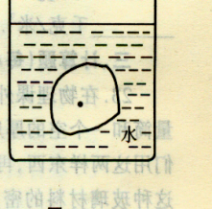
24.由金属铜和锌组成的合金块，在空气中重8.5652牛。将它全部浸没在水中，称得重为7.5852牛。已知ρ_{铜}=8.9×10³千克/米³，ρ_{锌}=7.3×10³千克/米³，求合金块中铜和锌各重多少？

参考答案:
一.选题题:1. ABD 2.B 3.A 4. B 5.B 6.D 7.A 8 .C 9.D
10.BC 11.BCD 12.BC
二.填空题:13.上;1.25 14.9.17 15.10/89G 16.2:1;8:9 17.1.5×10³ 18.3.2×10³
19.均有可能;均有可能 20.保持不动 21.5:39 22.0.8×10³
三.计算题:23.2.73×10³千克/米³ 24.铜重7.8498牛;锌重0.7154

